https://bxbxbai.github.io/2016/05/27/android-runtime-permission/
Android Notes
学会用不同的角度去看待和理解这个世界，你收获的永远比你想象的更多
首页 归档 关于 订阅

关于Android 6.0 运行时权限
May 27, 2016 | 阅读
Android 6.0 （API level 23） 已经发布很长一段时间了，其中一个很大的改进就是运行时权限。我之前就在知乎回答过一个问题iPhone 到底爽在哪里？
我说，iPhone上的App都是默认下载安装的，然后运行App时需要什么权限就弹窗向我申请，这对用户来说就非常好。因为我不想给App权限就不给，而Android 6.0以前是这样的，我下载了一个App安装，系统就弹出这个App需要使用的全部的权限，就给我看一下，我需要这个App 的话，只能同意所有的权限都给这个App，要么我不安装这个App
Android 6.0以前的权限管理应该是我对Android最不满的功能，6.0中 Google终于来解决这个问题了。
下面我就来好好聊聊这个运行时权限管理是怎么回事

权限分类
在6.0中Android把所有的权限从逻辑上分成了两类：常规（normal）和危险（dangerous）
- 常规权限指的是那些不会直接获取你隐私的权限，如果你在AndroidManifest.xml文件中列出了这些权限的话，系统会自动授权给你。这里是normal权限列表，有很多
- 危险权限就是那些能获取你隐私信息，或者可能会影响你的文件等的操作。比如读取你的联系人、使用你的摄像头和读取你的日历等等

权限组
这里是危险权限列表：
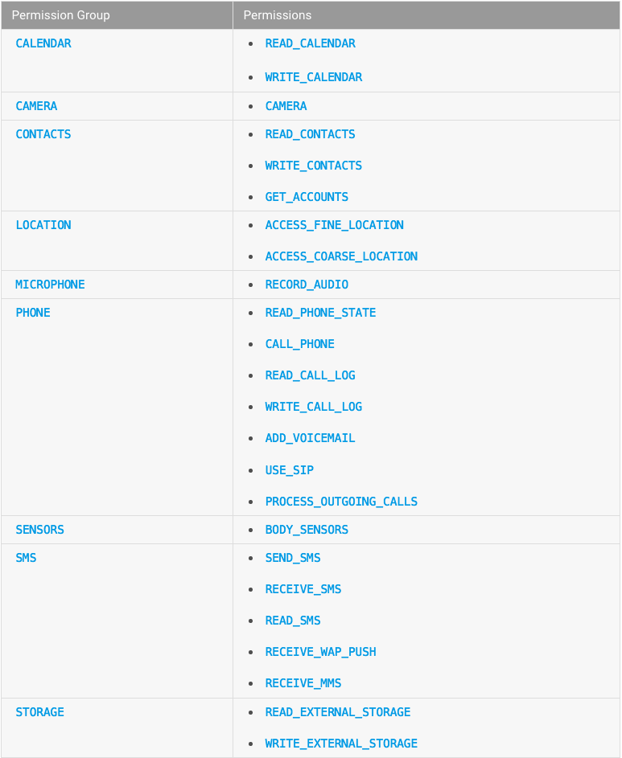此处输入图片的描述
从上图中我们可以看到，Android系统把危险权限分了9大组，这样也是为了简化权限的申请机制。如果你申请了android.permission.READ_CONTACTS读取联系人的权限，那么6.0 系统就会把这一组中其他的权限也打包给你。我觉得这个和iOS的隐私管理机制非常相似，在iOS系统设置的“隐私->通讯录”中可以看到，如果你给一个App通讯录的权限，那么这个App既可以读也可以写的
Android 6.0里面只有危险权限才需要运行时获取的

申请权限

tartgetSdkVersion
说到申请权限，先要说一下targetSdkVersion这个字段，这个字段一般定义在build.gradle文件中的。这个对App来说很重要！但是是什么意思呢？
假如说targetSdkVersion 22，安装好以后Android系统就知道了这个App在系统API 22以下都测试过了并且能正确运行的，但是在23以上并不可以正确运行的，假如说这个App运行在了Android 6.0系统上，那么Android就会对这个App很“照顾”，兼容它正确运行。比如，6.0系统会把App申请的所有权限都默认给这个App，处理的逻辑和6.0一下的系统是一样的

ActivityCompat
android.support.v4.app.ActivityCompat这个类是App 向系统申请权限主要的工具，而且兼容了各种系统版本
- ActivityCompat.requestPermissions向系统申请一个或一组权限
- ActivityCompat.checkSelfPermissionApp检查自己是否有某个权限
- ActivityCompat.shouldShowRequestPermissionRationale判断弹出对话框中是否含有“不再询问”的选择框
申请权限的步骤：
- 你要有一个运行Android 6.0系统的设备
- 将App的targetSdkVersion设置为23
- 把AndroidManifest.xml中申请的并且是危险的所有权限都列出来，用ActivityCompat.requestPermissions方法向系统申请权限
- 在所在的Activity中OverrideonRequestPermissionsResult方法接受系统权限申请的回调
- 处理回调，比如用户拒绝了某个权限，这时App可以弹出一个对话框描述一下App为何需要这个权限等等

targetSdkVersion 小于23
假如你的App的targetSdkVersion小于23，但是安装到了Android 6.0系统上了，会怎么样呢？会崩溃吗？
别担心，Android开发团队已经考虑到这一点了，如果targetSdkVersion小于23的话，就表示你的App并没有在新的运行时权限系统上测试过，此时Android系统会把你申请的全部权限都给你。
但是！！！用户依然可以进入App的设置界面把权限关闭！！
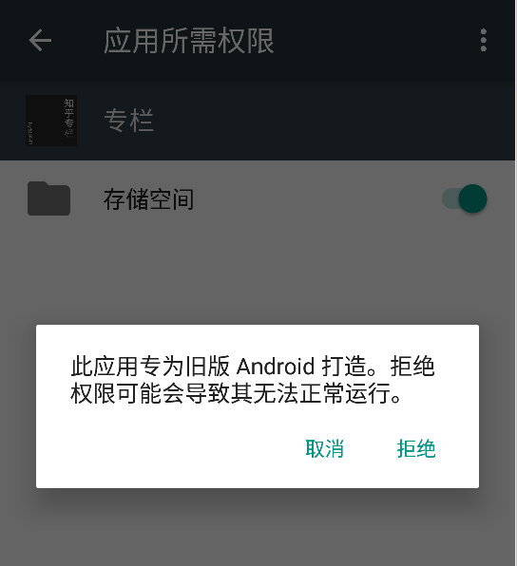cancel permission
此时你还能用这个权限么？经过我的测试，是不可以了。
所以，如果App的targetSdkVersion小于23并且运行在Android 6.0系统上，怎么去检测用户关闭了权限呢？伟大的stackoverflow告诉我们：android.support.v4.content.PermissionChecker可以帮我们解决这个问题。这个类的文档中有这个一段：
For apps targeting API lower than android.os.Build.VERSION_CODES.M these permissions are always granted as such apps do not expect permission revocations and would crash. Therefore, when the user disables a permission for a legacy app in the UI the platform disables the APIs guarded by this permission making them a no-op which is doing nothing or returning an empty result or default error.
PermissionChecker.checkSelfPermission方法就是用于检查App自身有没有某一个权限，这个方法的返回结果只有三种：
- PERMISSION_GRANTED: 已授权
- PERMISSION_DENIED: 没有被授权
- PERMISSION_DENIED_APP_OP: 没有被授权
PERMISSION_DENIED和PERMISSION_DENIED_APP_OP都表示没有被授权，但是它们的区别就在于targetSdkVersion的值，如果targetSdkVersion小于23，就返回PERMISSION_DENIED_APP_OP，否则就返回PERMISSION_DENIED
因此，如果你的App的targetSdkVersion小于23，但是运行在Android 6.0及以后的系统上，你可以用PermissionChecker.checkSelfPermission(context, permission) == PermissionChecker. PERMISSION_DENIED_APP_OP来检查App是否有某一个权限

总结
如果App的targetSdkVersion小于23（Android 6.0以前），那么ContextCompat#checkSelfPermission和 Context#checkSelfPermission方法的返回结果都是错误的，因为它们总是返回0（PERMISSION_GRANTED）。即使App运行在Android 6.0上并且用户在设置中关闭了App的权限，上面两个方法返回的结果也是0
上面也说到，Android 6.0系统上，用户是可以关闭App权限的，所以并不是说App的targetSdkVersion小于23就可以不用关心权限问题了：
- Android < 6.0：系统会给App所有的权限
- Android >= 6.0 && targetSdkVersion < 23：系统会默认给予App所有的权限，但是用户可以去设置中关闭权限。这时你需要使用PermissionChecker.checkSelfPermission来检测App是否有某一个权限
public boolean selfPermissionGranted(Context context, String permission) {
// Android 6.0 以前，全部默认授权
boolean result = true;

if (Build.VERSION.SDK_INT >= Build.VERSION_CODES.M) {
if (targetSdkVersion >= Build.VERSION_CODES.M) {
// targetSdkVersion >= 23, 使用Context#checkSelfPermission
result = context.checkSelfPermission(permission)
== PackageManager.PERMISSION_GRANTED;
} else {
// targetSdkVersion < 23, 需要使用 PermissionChecker
result = PermissionChecker.checkSelfPermission(context, permission)
== PermissionChecker.PERMISSION_GRANTED;
}
}
return result;
}
获取App的targetSdkVersion值：
try {
final PackageInfo info = context.getPackageManager().getPackageInfo(
context.getPackageName(), 0);
targetSdkVersion = info.applicationInfo.targetSdkVersion;
} catch (PackageManager.NameNotFoundException e) {
e.printStackTrace();
}

最后
不得不说，慢慢的从Android 5.0开始，Google慢慢的缩减了Android开放策略，以前的Android真的是可以为所欲为，监听系统各种变化，甚至一个App被切换到后台，它任然可以获取到当前正在运行的App（用户正在使用的），这个Api可以轻松的获取用户的隐私信息啊，太可怕了。
从Android 6.0开始，运行时权限、Doze模式以及App Standby，Android 7.0中对Doze模式加强，以及取消了很多比如CONNTENCTIVITY_ACTION、ACTION_NEW_PICTURE和ACTION_NEW_VIDEO广播

Tools.applyPermissionGranted(mContext,new String[]{Manifest.permission.RECORD_AUDIO});

public static void applyPermissionGranted(final Context context,final String permission[]) {
new AlertDialog.Builder(context)
.setPositiveButton("确定", new DialogInterface.OnClickListener() {
@Override
public void onClick(DialogInterface dialog, int which) {
// TODO: 2016/11/10 打开系统设置权限
dialog.cancel();
//请求权限
try {
ActivityCompat.requestPermissions((Activity) context, permission, 1);
} catch (Exception e) {
e.printStackTrace();
}
}
})
.setNegativeButton("取消", new DialogInterface.OnClickListener() {
@Override
public void onClick(DialogInterface dialog, int which) {
dialog.cancel();
}
})
.setCancelable(false)
.setMessage("您还没有开启录音权限,是否现在去开启")
.show();
}

